**ГАЗЕТА АДМИНИСТРАЦИИ ВАРМАЗЕЙСКОГО СЕЛЬСКОГО ПОСЕЛЕНИЯ**

**БОЛЬШЕИГНАТОВСКОГО МУНИЦИПАЛЬНОГО РАЙОНА РЕСПУБЛИКИ МОРДОВИЯ**

**Издаётся с 16 ноября 2005 года**

**ЛУЧ**

**05 марта 2025 года №11**

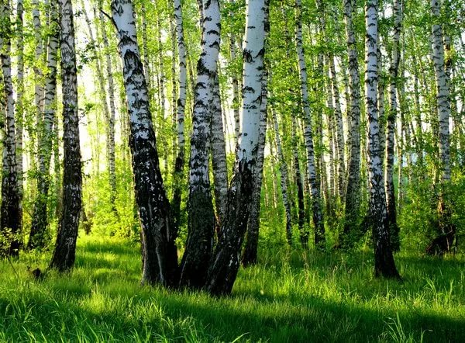

**Главный редактор: А.Р.Рабина**

**Учредитель: Совет депутатов Вармазейского сельского поселения, администрация Вармазейского сельского поселения. Адрес: с. Вармазейка, Большеигнатовский район,** **Республика Мордовия. Тираж-20экз. Газета издаётся по мере необходимости.**

**Администрация Вармазейского сельского поселения**

**Большеигнатовского муниципального района Республики Мордовия**

ПОСТАНОВЛЕНИЕ

от 05 марта 2025 г. №14 с. Вармазейка

О присвоение адресов объектов недвижимости

В соответствии с Федеральными законами от 06.10.2003 № 131-ФЗ «Об общих принципах организации местного самоуправления в Российской Федерации», от 28.12.2014 № 443-ФЗ «О федеральной информационной адресной системе и о внесении изменений в Федеральный закон «Об общих принципах организации местного самоуправления в Российской Федерации», постановлением правительства Российской Федерации от 19.11.2014 № 1221 «Об утверждении Правил присвоения, изменения и аннулирования адресов», постановлением Администрации Вармазейского сельского поселения от 03.07.2023.№42 «Об утверждении Административного регламента предоставления Администрацией Вармазейского сельского поселения Большеигнатовского муниципального района муниципальной услуги «Присвоение адреса объекту адресации, изменение и аннулирование такого адреса» , Администрация Вармазейского сельского поселения **ПОСТАНОВЛЯЕТ:**

1. Присвоить адреса следующим объектам недвижимости:

- жилому дому с кадастровым номером 13:05:0103001:410: Российская Федерация, Республика Мордовия, Большеигнатовский муниципальный район, Вармазейское сельское поселение, село Вармазейка, ул.Кооперативная , дом 16, пом 1;

- жилому дому с кадастровым номером 13:05:0103001:553 : Российская Федерация, Республика Мордовия, Большеигнатовский муниципальный район, Вармазейское сельское поселение, село Вармазейка, ул.Советская , дом 32а;

- жилому дому с кадастровым номером 13:05:0103001:376 : Российская Федерация, Республика Мордовия, Большеигнатовский муниципальный район, Вармазейское сельское поселение, село Вармазейка, ул.Кооперативная , дом 15;

- жилому дому с кадастровым номером 13:05:0103001:377 : Российская Федерация, Республика Мордовия, Большеигнатовский муниципальный район, Вармазейское сельское поселение, село Вармазейка, ул.Кооперативная , дом 18;

2. Настоящее постановление вступает в силу со дня его подписания.

Глава сельского поселения А.Р. Рабина

**Администрация Вармазейского сельского поселения Большеигнатовского муниципального района**

**Республики Мордовия**

**ПОСТАНОВЛЕНИЕ**

от 05 марта 2025 г. №15

с. Вармазейка

**О присвоении адреса**

В соответствии с Федеральным законом от 28.12.2013 №443-ФЗ «О Федеральной информационной адресной системе и о внесении изменений в Федеральный закон [«Об общих принципах организации местного самоуправления в Российской Федерации»](http://docs.cntd.ru/document/901876063), руководствуясь Уставом Вармазейского сельского поселения ,постановлением администрации Вармазейского сельского поселения от 03.07.2023.№42 «Об утверждении Административного регламента предоставления Администрацией Вармазейского сельского поселения Большеигнатовского муниципального района муниципальной услуги «Присвоение адреса объекту адресации, изменение и аннулирование такого адреса» ,администрация Вармазейского сельского поселения ПОСТАНОВЛЯЕТ:

1. Присвоить земельному участку с кадастровым номером 13:05:0208001:47, адрес: Российская Федерация, Республика Мордовия, Большеигнатовский муниципальный район, Вармазейское сельское поселение, село Новое Качаево, ул.Садовая, земельный участок 19.

3. Постановление вступает в силу со дня его подписания.

Глава сельского поселения А.Р.Рабина

**Администрация Вармазейского сельского поселения** **Большеигнатовского муниципального района**

**Республики Мордовия**

**ПОСТАНОВЛЕНИЕ**

“05 ” марта 2025 г. 16

с.Вармазейка

О создании рабочей группы по проведению инвентаризации

объектов электросетевого хозяйства, находящихся в собственности Вармазейского сельского поселения Большеигнатовского

муниципального района

В целях проведения инвентаризации объектов электросетевого хозяйства, находящихся в собственности Вармазейского сельского поселения Большеигнатовского муниципального района, в соответствии с Федеральным законом от 13.07.2024 № 185-ФЗ «О внесении изменений в Федеральный закон «Об электроэнергетике» и отдельные законодательные акты Российской Федерации», учитывая поручение распоряжение Председателя Правительства Республики Мордовия (от 30.09.2024 № 14-РП) Администрация Вармазейского сельского поселения Большеигнатовского муниципального района Республики Мордовия постановляет:

1. Создать рабочую группу по проведению инвентаризации объектов электросетевого хозяйства, находящихся в собственности Вармазейского сельского поселения Большеигнатовского муниципального района (далее - рабочая группа) в составе согласно Приложению, к настоящему постановлению.

1. Главе Вармазейского сельского поселения Большеигнатовского муниципального района – Рабиной А.Р. организовать и обеспечить работу рабочей группы.
2. Контроль за исполнением настоящего постановления оставляю за собой.

Глава Вармазейского сельского

поселения Большеигнатовского

муниципального района А.Р.Рабина

Приложение №1

к постановлению Администрации

Вармазейского сельского поселения

Большеигнатовского муниципального

района Республики Мордовия

от05.03.2025№16

«О создании рабочей группы

по проведению инвентаризации

объектов электросетевого хозяйства,

находящихся в собственности

Вармазейского сельского поселения

Большеигнатовского муниципального района»

Состав рабочей группы по проведению инвентаризации

объектов электросетевого хозяйства, находящихся в собственности Вармазейского сельского поселения

Большеигнатовского муниципального района

Председатель рабочей группы:

Полозова Т.Н. – Глава Большеигнатовского муниципального района

Заместитель председателя рабочей группы:

Левщанов А.М. – Первый заместитель Главы Большеигнатовского муниципального района по вопросам строительства, жилищно-коммунального хозяйства и перспективного развития

Члены рабочей группы:

Черноусова И.А. – Начальник отдела имущественных и земельных отношений Администрации Большеигнатовского муниципального района

Болеева Т.М. – Начальник управления градостроительства, архитектуры и жилищно-коммунального хозяйства Администрации Большеигнатовского муниципального района

Рабина А.Р. – Глава Вармазейского сельского поселения Большеигнатовского муниципального района

Кечемайкин А.Н. – Начальник Большеигнатовского РЭС филиала ПАО «Россети Волга» - «Мордовэнерго»

Темасов М.Н. – Начальник УБиЭЭ Большеигнатовского РЭС филиала ПАО «Россети Волга» - «Мордовэнерго»